11.05.2020 r.
- Edukacja polonistyczna.
Dialog to rozmowa dwóch lub większej liczby osób.
Przeczytaj dialog.
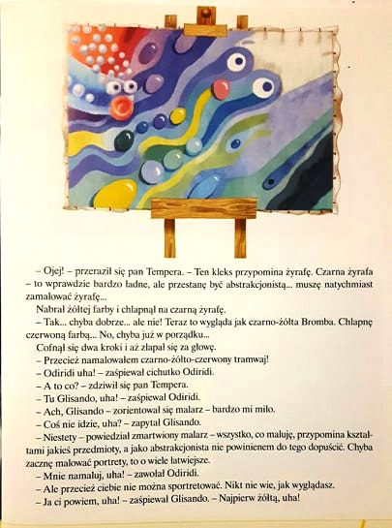
Wykonaj zadania.
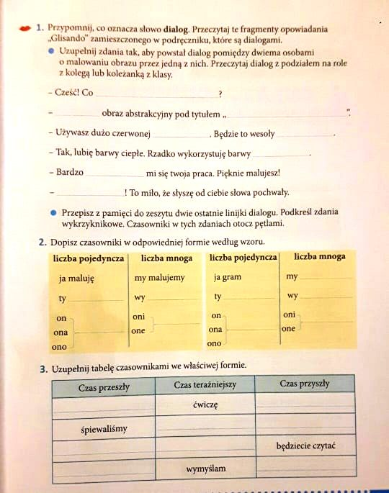

- Edukacja matematyczna
Obliczanie objętości – litr.
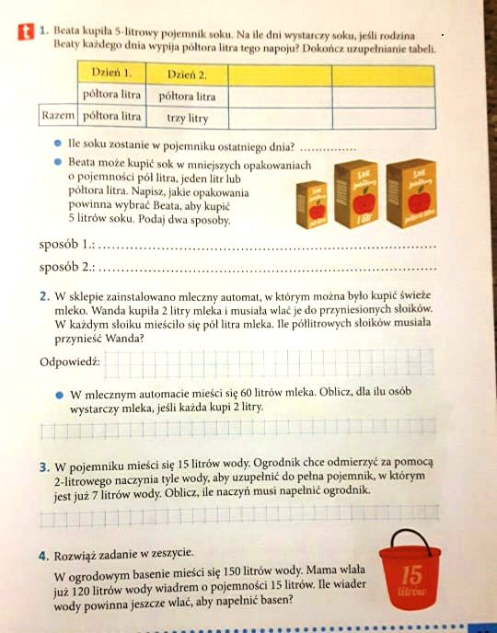

- Edukacja plastyczna

Abstrakcja.
Obrazy abstrakcyjne nie przedstawiają niczego prawdziwego.
Poniżej masz przykłady obrazów abstrakcyjnych.

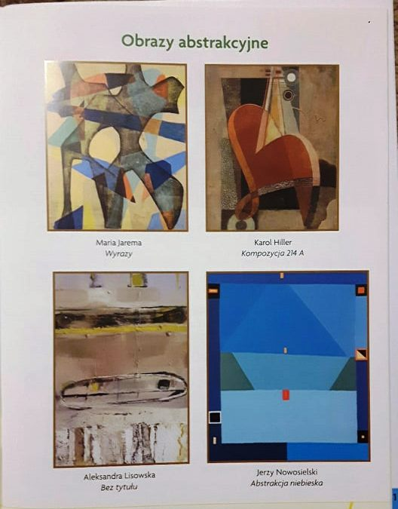

Wykorzystaj swoją wyobraźnię i namaluj obraz abstrakcyjny.

